Театралізоване дійство

«Українські вечорниці»
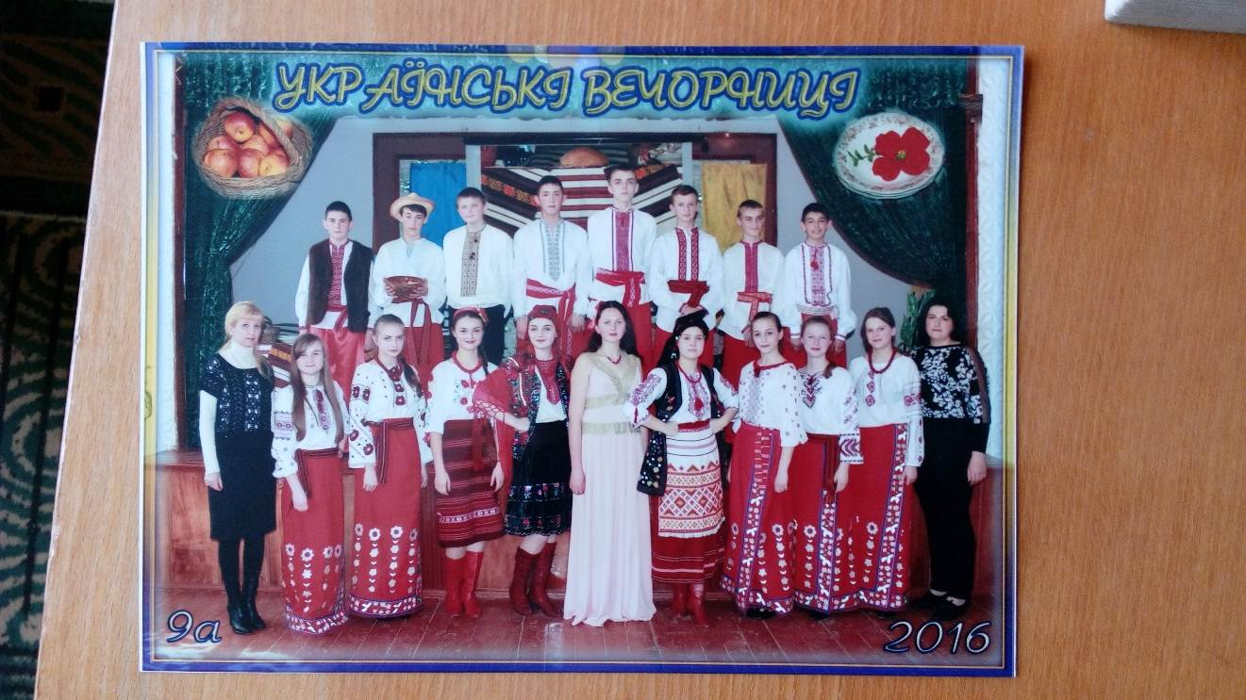

Підготувала
учитель української мови
та літератури
Яцина Наталія Зіновіївна

Вчитель: Українські вечорниці
Починаєм у цей час !
Хай веселий сміх іскриться
В серці кожного із нас !
Хай дзвінке вкраїнське слово
Пружно рветься в небеса !
Наша мова пречудова
Хай ніколи не згаса !
Обійдіть весь світ безмежний
І скажіть, в якій країні
Так зберігся скарб безцінний,
Як у нас на Україні !

Селянська хата. Стіл накритий вишитою скатертиною. На столі коровай. Лави. На лаві сидить дочка Маруся, вишиває. За столом, схиливши голову, дрімає господар. Входить тітка Ярина.

Ярина О, Боже ! У людей чоловік, як чоловік, а Бог мені послав ірода.
(Підходить до Прокопа).
- Чоловіче, гей, чоловіче чи чуєш мене ?

Прокіп - Га !
(Продовжує спати).
Ярина Знову, іроде, нализався. Ой, лишенько ! Що мені робити ? Ось-ось надійдуть хлопці і дівчата на вечорниці, а цей вражий син похропує тут. А вставай бо !
(Бере Прокопа за рукав, стягує з лавки. І взявши макогона, підступає до нього. Прокіп, побачивши Ярину з макогоном, вибігає з хати).
- Іди, іроде, до стодоли, проспися там.
(До дочки)
- Доню, зіронько моя, а ти чого сумна сидиш ?
Маруся (вишиває).
- Уже й вечір, а ні дівчат, ні хлопців немає !
Мати
Так-так. Як подумаєш, що коли це ми дівували, зачуєш де-небудь вечорниці, то так аж тини тріщать ... Зовсім не те тепер. Он скоро треті півні заспівають, а вечорниці ще не почалися. Ні, що не кажіть, а світ перемінився.
Маруся
Мамо ! Мамо ! Не кажіть такого. Прислухайтеся. Чуєте: он уже дівчата йдуть ... Зараз буде весело нам усім !
(Чутко сміх, стук у двері. Господиня схоплюється з місця, радо відчиняє двері, запрошує дівчат).

Мати
Прошу ! Прошу ! Заходьте, будь ласка !
(Заходять дівчата. Усі вдягнені у святкове українське вбрання).
1 дівчина (кланяється господині).
Добрий вечір у вашій хаті ! Ой веселі вечорниці в нас на Україні ! Чули, будуть вечорниці і в оцій хатині.
Мати
Добрий вечір, любі гості !
Щиро просим в нашу хату
І привітну, і багату.
Від зірниці до зірниці
Хай лунають вечорниці !
2 дівчина
Гей, на наших вечорницях
І сумний розвеселиться !
Співи, танці, небилиці –
Гарні будуть вечорниці !
3 дівчина
Стрічайте нас пирогами
Білими, смачними,
Бо прийшли ми із піснями
Дзвінко-голосними !
Маруся
Мамо ! Гості вже в хаті і дівчата прийшли. Тож заспіваймо нашу улюблену пісню.
(“По діброві вітер виє”).
(Дівчата стають і співають пісню. Мати тим часом сідає за прядку, а за нею дівчата, котрі не в хороі, починають вишивати.
В той час, як дівчата співають, у вікно заглядає Стецько. Коли закінчується спів, чути стук у двері).
4 дівчина
Дівчатонька, оце, напевне, і хлопці прийшли.
5 дівчина
Заходьте ! Заходьте !
Стецько
Добрий вечір, дівчатонька !
(Дівчата показують своє невдоволення).
6 дівчина
Тю, Стецько !
7 дівчина
Ми думали, парубок явився, а то Стецько !
Стецько
Тю, які ви всі язикаті !
(До Ярини)
- Тітко Ярино, а вареники будуть ?

Мати
Будуть, Стецю, будуть.
8 дівчина
Та тобі, Стецю, тільки й вареники в голові !
Стецько (підійшовши до дівчини Уляни)
- Тай патлата ж ти !
(Сміється голосно, і раптом перериваючи сміх, думаючи, що говорить)
- А що у вас варили ?
Уляна (не звертаючи на нього уваги, відповідає)
- Нічого.
Стецько (довго думаючи-згадуючи)
- Ну-ну, а тепер що ?
Уляна
- Що ?
Стецько
- Що ?
Уляна
- Нічого.
Стецько
Брешеш бо, що нічого ! Батько казав: “Розпитай її обо всім”. А чорт її зна, про що її розпитувати ? Я усе позабував.
Уляна
Так піди до батька та й розпитай, коли позабував усе !
Стецько
Ну, а батько казав: “Не потурай їй, поженихайся, та пісеньки заспівай, то вона й піде “. От я заспіваю.
(Співає, пританцьовуючи):
На курочці пір’ячко рябою,
Любімося, серденько, обоє,
Диб, диб на село,
Кив, морг на нього.
Я не дівка його,
Не піду я за нього ...
Стецько
-А що ? Чи хороша моя пісня ?
Уляна
Така точнісінько, як і ти, що нічого не вторпати. Ось послухай, яку я тобі заспіваю.
(Співає)
В мене думка не така,
Щоб пішла я за Стецька,
Стецько – бридкий,
Стецько – стидкий !
Цур тобі, відв’яжися,
Пек тобі, відчепися !
Божевільний ...
Уляна
А що Стецю, чи хороша моя пісня ?
Стецько (скрикує)
- Погана ! Який нечистий тебе навчив ?
Уляна
Так я тобі співаю, і кажу, що я не люблю тебе і не піду за тебе.
(В цей час, крадучись, входить Прокіп (господар). Підходить до Стецька, приспівуючи:
Прокіп
Ходім Стецю, за лісок,
Там новий стоїть шинок,
Горілочка лепська,
Шинкарочка Хвеська !
Стецько
Тю-тю, дурний, відчепися !
Пий горілку, подавися !
Прокіп
Є горілка там і пиво
І шинкарка чорнобрива.
1 дівчина
Іди, Стецю, іди.
(Стецько, повагавшись, погоджується, і, обнявшись з Прокопом, виходять, співаючи ...)
Шинкарочка почастує,
Шинкарочка поцілує ...
2 дівчина
А де це наші хлопці поділися ? Чому їх так довго немає ?
(У цей час чути пісню “Ой, дівчино, шумить гай...”, яку співають хлопці, йдучи на вечорниці. Невдовзі чується стук у двері)
1 хлопець
Пустіть до хати !
1 дівчина
Гарненько попросіть !
(Хлопці знову стукають)
2 дівчина
Агов ! Хто такий !
2 хлопець
Пес рябий !
3 хлопець
Баран круторогий !
4 хлопець
Ведмідь клишоногий !

Усі хлопці
Пустіть-но до хати !
3 дівчина
Не пустимо в хату, дуже вас багато !
5 хлопець
Пустіть, бо гірше буде !
4 дівчина
Як чемно попросите, то пустимо !
6 хлопець
Дівчатонька-голуб’ятонька, та ми ж прийшли не битися, та ми ж прийшли миритися, і гостинець принесли, і музик привели. Пустіть, будьте ласкаві !
Дівчата (хором)
Запрошуємо до світлиці на веселі українські вечорниці !
(Хлопці проходять, кожен стає біля “своєї” дівчини).
6 хлопець (підходячи до дівчини, приглядається)
- А що ти таке вишиваєш : ні в тин, ні в ворота.
5 дівчина (сусідка)
- Та ви подивіться, подивіться на нього. Сам нічого не вміє, а до інших чіпляється.
Ярина
- Та годі бо вам сперечатися. Краще поспівайте.
Дівчина (пританцьовуючи, співає)
Полюбила коваля, така доля моя.
Я думала, кучерявий – в нього чуба нема.
2 хлопець
Ганю, Ганю чорнобрива,
Чого в тебе брови криво ?
На козака задивилась,
Та й брівоньки іскривились.
7 дівчина
А до мене Яків приходив,
Коробочку раків приносив.
А я тії раки забрала,
А Якова з хати прогнала !
3 хлопець
Дівчиноньку я любив,
Подарунки їй носив:
Носив сало, носив свічки,
Носив просо, носив мак –
Он було як.
8 дівчина
Кину кужіль на полицю,
Сама піду на вулицю ...
Я нікого не любила,
Тільки Петра та Данила,
Грицька, Стецька та Степана,
Кучерявого Івана.

9 дівчина Але ж ти, Петре, дурний !
4 хлопець Зате я високий !
дівчина Ти, напевно, ще й сліпий ?
хлопець Зате кароокий.
дівчина Я з тобою не танцюю, а лишенько мучусь !
хлопець Танцювати не навчився, зате гарно кручусь !

Хлопці починають танцювати гопака. Присутні, що стоять осторонь, пританцьовують, оплесками підбадьорюють танцюристів.

Сценка “Кайдашиха і Проня Прокопівна”
Кайдашиха
Доброго вечора, Проню ! Куди це ти збираєшся ?
Проня
Зачекайте. Сідайте. О Господи, чи все в мене на своєму місці ? Чи по-модньому ? Ой, мамо моя, браслету забула надіти. Не знаю, що мені більш до лиця ! Чи мано ? Чи мантіо ? А книжки нема ? Коли треба, то як на злість десь дівається !
Кайдашиха
Для кого ти так чепуришся, краля пансіонська ?
Проня
А це мойо дєло. Що вам до цього ?
Кайдашиха
По якому це ти балакаєш ? Забула, якого роду ? Ой, якби ти була моєю невісткою, я б тобі такого прочухана дала !
Проня
Фі, какі ви необразовані ! Понятія нікакого не імєєте о прілічіях. А я в пансіоні всі науки пройшла. Чула, сьогодні в одному місці збираються інтересні люди.
Кайдашиха
Чи не на вечорницях часом ?
Проня
Ага, на вечорницях. Як там занятно. А які красиві мужчини. Я, було, як стрічу їх, то так стривожуся, що цілу ніч не сплю.
Кайдашиха - Ох, ті ще вечорниці !
Проня
Це харошеє дєло. Здавна на Вкраїні вечорниці гуляли. Колись давно-давно, да так давно, що вже мало хто пам’ятає, з’явився цей обичай, в українців: збиратися вечорами, гуляти, обніматися, пісень співати.
Кайдашиха
Я теж так люблю співати ! Особливо “Ой на горі два дубки ...”
Проня
Голосу нікакого, а все туда же ! Хлопці на вечорницях дуже красиві були, а уж как вечорами гуляли ... Я єму: “Ваша люлька шкварчить!” А він до мене: “Єнто в грудчх моїх шкварчить от любові. У мене такая стремітельность до вас образовалася”.
Кайдашиха
А дівчата ж які на вечорницях ?
Проня
Теж гарні кралечки ! Звісно, не такі, як я, але й гарні трапляються. А чого б інакше до них вечорами хлопці бігали ?
Кайдашиха
То, може, вже підемо на вечорниці.
Проня - А как же !
(Обоє йдуть до гурту).
Господиня
Заходьте, заходьте, послухайте пісень наших. Хоч не знаємо, звідки ви, чи з півдня, чи з півночі в нашу хату зайшли, просимо сідати й з дівчатами пісню заспівати.
Усі співають “Розпустили кучері дівчата”.
Коли пісня закінчується, Маруся підбігає до матері і шепоче на вухо.
Мати
Парубоцтво, а підіть-но та пошукайте мого старого, а то поплівся з Стецьком і до цих пір ні слуху, ні духу.
Парубки, одягнувшись, виходять.
1 дівчина
Дівчатонька, анумо, поворожімо.
І
Дівчата беруть перстень, гілочку мірту, квітку. Перстень означає протягом року заміжжя, мірт – розлучення, квіточка – дівоцтво. Одна дівчина відвертається, а інші ховають під перекинуті тарілки вказані предмети. Дівчина обирає собі тарілку і “Витягає свою долю”.
ІІ
Дівчата виходять на вулицю і кидають чобіт через хату. У який бік поверне носком – звідти і старости прийдуть.
2 дівчина (знімаючи лівий чобіт).
В яку сторону поверне носком мій чобіт, звідти і старостів чекатиму.
(Кидає).
Показуються парубки.
5 хлопець (несе чобіт. Хлопці сміються).
Ворожи, не ворожи, а я все одно старостів засилатиму.
2 дівчина
Грицю, віддай чобіток.
Парубок не погоджується. Починають просити дівчата.
3 дівчина
Віддай Грицько, а ми за це вас варениками пригостимо.
Мати
Милі гості, просим сісти,
Вареники будем їсти.
Вареники непогані,
Вареники у сметані.
Стецько
Їсти ?! Зараз ! Я б снідав – все б їв, я б обідав – все б їв, я б вечеряв – все б їв.
(Вибігає за варениками).
Стецько йде попереду, несе вареники. Дівчата слідом виносять вареники.
4 дівчина
Їжте, їжте, просим щиро.
Вареники наші з сиром.
Вареники непогані,
Вареники у сметані.
Пісня “Із сиром пироги”.
Дочка
А що ж це за вечорниці без ігор ?
Починаються розваги. Першими змагаються хлопці – гра “У мішках”. Участь беруть 8 чоловік. Нагорода переможцям – великий бублик, переможеним – по маленькому бублику.
Сценка “Явтух”.
Дівчина
Ой, куди їдеш, Явтуше ?
Ой, куди їдеш, мій друже ?
Явтух (похмуро, не повертаючи голови)
- Не скажу !
Д. Та коли ж твоя добрая ласка, то й скажеш.
Я. (неохоче) - На базар.
Д. (упадає коло нього) . Ой, та що везеш ти, Яв туше ? Ой, та що везеш ти, мій друже ?
Я. (сердито). Їй-бо, не скажу !
Д. (лагідно). Та коли ж твоя добрая ласка, то й скажеш ...
Я. (спокушений її заграваннями, гордо). Груші везу ... От що !
Д. (ніжно). Візьми ж мене, мій Яв туше, візьми ж мене, мій друже .
Я. (розчулено). Ну, сідай уже ...
Д. Та коли ж твоя добрая ласка, то пригости й мене грушкою.
Я. Ну, вибери собі там якусь маленьку.
Д. (вибирає найкращу грушу, сідає ближче до Явтуха). Обніми ж мене, Яв туше, обніми ж мене, мій друже !
Я. (перелякано). Ще чого ? Так ми не домовлялися.
Д. Та коли ж твоя добрая ласка ...
Явтух махає рукою на груші й обнімає дівчину, а віз їде далі.

1 дівчина
Будемо прощатися, тітонько.
Дякуємо вам за гостинність.
У щасливій вашій хаті
Щоб ви всі були багаті.
2 дівчина
Щоб лежали на столі
Паляниці немалі !
Щоб були у вас ковбаси,
Молоко, і сало, й м’ясо,
І млинці, і пиріжки,,
І пухнасті пампушки.
3 дівчина
А ще бажаєм,
Щоб ви не хворіли,
Душею і серцем
Були молоді.
До рідного краю
Любов’ю горіли
І щастя творили
На рідній землі !
Разом: Щоб були ви в цій оселі
І щасливі, і веселі !
4 дівчина
Шановні друзі !
Все, що в серці мали,
Ми вам дарували:
Гарну пісню, добру казку,
Своє серце й щиру ласку.
5 дівчина
Кращі побажання
Ви прийміть від нас,
І в вас, і в нас хай буде гаразд,
Щоб ви і ми щасливі були.
Пісня “Молитва за Україну”.
Вчитель
Ми гуляли, веселились,
Усім весело було.
Вечорниці завершились,
І здається, все пройшло.
Ні, так просто не проходить,
В серці струночка бринить.
Про Вкраїнські вечорниці
Спогад в серці буде жить.
